## Лабораторная работа

## Тема: Многоэтапное принятие решений

На практике, в таких задачах, как проектирование изделий, программ, других систем и комплексов, приходится столкнуться с принятием последовательных решений. Результат одного решения заставляет нас принимать следующее решение и т.д. Эту последовательность нельзя выразить таблицей доходов, поэтому нужно использовать какой-то другой процесс принятия решений. Рассмотрим вопрос принятия многоэтапных решений.

Многоэтапность приводит к тому, что схема принятия решения может быть представлена в виде дерева. Схема «дерево» решений очень похожа на схему «дерево» вероятностей. Её используют, когда нужно принять несколько решений в условиях неопределенности, когда каждое решение зависит от исхода предыдущего или исходов испытаний. Составляя «дерево» решений, нужно нарисовать «ствол» и «ветви», отображающие структуру проблемы. «Ветви» обозначают возможные альтернативные решения, которые могут быть приняты, и возможные исходы, возникающие в результате этих решений. На схеме мы используем два вида «ветвей»:

* первый — пунктирные линии, соединяющие квадраты возможных решений,
* второй — сплошные линии, соединяющие кружки возможных исходов.

Квадратные «узлы» обозначают места, где принимается решение, круглые «узлы» — появление исходов.

Так как лицо, принимающее решение, не может влиять на появление исходов, ему остается лишь вычислять вероятность их появления.

Когда все решения и их исходы указаны на «дереве», просчитывается каждый из вариантов и в конце проставляется его денежный доход. Все расходы, вызванные решением, проставляются на соответствующей «ветви».

Пример 5.1

Для финансирования проекта бизнесмену нужно занять сроком на один год 15000 ф. ст. Банк может одолжить ему эти деньги под 15% годовых или вложить в дело со 100%-ным возвратом суммы, но под 9% годовых. Из прошлого опыта банкиру известно, что 4% таких клиентов ссуду не возвращают. Что делать? Давать ему заем или нет? Перед нами пример задачи с одним решением, поэтому можно воспользоваться как таблицей доходов, так и «деревом». Рассмотрим оба варианта.

*Решение 1* (по таблице доходов)

Заполним матрицу исходов (табл. 5.3). Максимизируем ожидаемый в конце года чистый доход, который представляет собой разность суммы, полученной в конце года и инвестированной в его начале. Таким образом, если заем был выдан и возвращен, то чистый доход составит:

Чистый доход = ((15000 + 15% от 15000) – 15000) = 2250 ф. ст.

Если ссуду не выдавать, а инвестировать в другие дела (свой кредит под 9% годовых), то доход составит:

Чистый доход = ((15000 + 9% от 15000) – 15000) = 1350 ф. ст.

Таблица 5.3 — **Чистый доход в конце года, ф. ст.**

|  |  |  |  |
| --- | --- | --- | --- |
| Возможные исходы | Возможные решения | | Вероятность |
| Выдавать заем | Не выдавать  (инвестировать) |
| Клиент заем возвращает | 2250 | 1350 | 0,96 |
| Клиент заем не возвращает | –15000 | 1350 | 0,04 |
| Ожидаемый чистый доход | 1560 | 1350 |  |

По критерию Байеса оцениваем возможные исходы решений. Для решения «выдавать»:

2250×0,96 + (–15000)×0,04 = 1560.

Для решения «не выдавать» — исход будет равен 1350. Банку рекомендуется выдать заем, максимальный ожидаемый чистый доход будет равен 1560 ф. ст.

*Решение 2* (по «дереву» решений)

В данном случае также используем критерий максимизации ожидаемого чистого дохода на конец года.

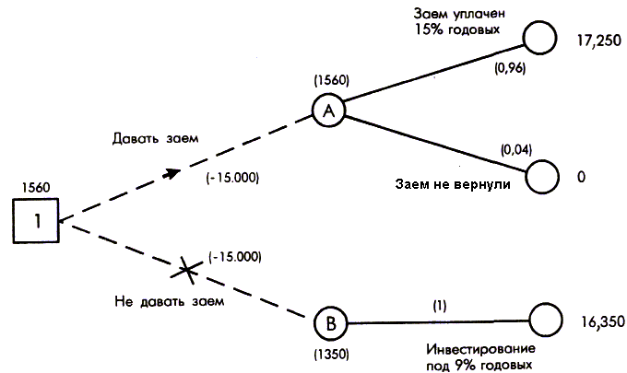

Рис. 5.8 — «Дерево» решений для примера 5.1

Далее расчет ведется аналогично расчетам по таблице доходов. Ожидаемый чистый доход в кружках А и В вычисляется следующим образом:

В кружке А:

Е (давать заем) = {17250 × 0,96 + 0 × 0,04} – 15000 =

= 16500 – 15000 = 1560 ф. ст.

В кружке Б:

Е (не давать заем) = {16350 × 1,0 – 15000} = 1350 ф. ст.

Поскольку ожидаемый чистый доход больше в кружке А, то принимаем решение выдать заем.

Пример 5.2

Рассмотрим ситуацию более сложную, чем в предыдущем примере, а именно: банк решает вопрос, проверять ли конкурентоспособность клиента перед тем, как выдавать заем. Аудиторская фирма берет с банка 80 ф. ст. за проверку. В результате этого перед банком встают две проблемы: первая — проводить или нет проверку, вторая — выдавать после этого заем или нет (двухуровневое «дерево» решений).

Решая первую проблему, банк проверяет правильность выдаваемых аудиторской фирмой сведений. Для этого выбираются 1000 человек, которые были проверены и которым впоследствии выдавались ссуды:

Таблица 5.4 — **Рекомендации аудиторской фирмы и возврат ссуды**

|  |  |  |  |
| --- | --- | --- | --- |
| Рекомендации после проверки кредитоспособности | Фактический результат | | Всего |
| Клиент ссуду вернул | Клиент ссуду не вернул |
| Давать ссуду | 735 | 15 | 750 |
| Не давать ссуду | 225 | 25 | 250 |
|  | 960 | 40 | 1000 |

Какое решение должен принять банк?

*Решение*

Этап 1. Построим «дерево», как показано ниже. Вероятности проставляются по данным этапа 2.

Этап 2. Используя данные табл. 5.4, вычислим вероятность Р каждого исхода:

Р (клиент ссуду вернет; фирма рекомендовала) = 7,35/750 = 0,98;

Р (клиент ссуду не вернет; фирма рекомендовала) = 15/750 = 0,02;

Р (клиент ссуду вернет; фирма не рекомендовала) =

= 225/ 250 = 0,9;

Р (клиент ссуду не вернет; фирма не рекомендовала) =

= 25/250 =  0,1.

Этап 3. На этом этапе слева направо проставим денежные исходы каждого из «узлов», используя конечные результаты, вычисленные ранее. Любые встречающиеся расходы вычитаем из ожидаемых доходов. Таким образом, подсчитываем все «дерево», опираясь на ранее полученные результаты. После того, как пройдены квадраты «решений», выбирается «ветвь», ведущая к наибольшему из возможных исходов при данном решении ожидаемому доходу. Другая «ветвь» зачеркивается, а ожидаемый доход проставляется над квадратом решения.

Сначала посмотрим на кружки исходов В и С, являющиеся следствием квадрата 2 (выдавать ли заем клиенту?).

Доход, ожидаемый от исхода В:

Е (В) = 17250 ф. ст. × 0,98 + 0 × 0,02 = 16905 ф. ст.,

чистый ожидаемый доход:

NЕ (В) = 16905 – 15000 = 1905 ф. ст.

Доход, ожидаемый от исхода С:

Е (С) = 16350 ф. ст. × 1,0 = 16350 ф. ст.,

чистый ожидаемый доход:

NЕ (С) = 16350 – 15000 = 1350 ф. ст.

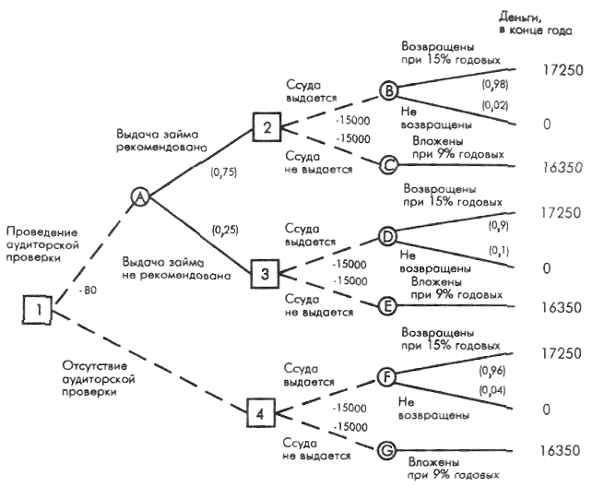

Рис. 5.9 — «Дерево» решений для банка с учетом аудиторской проверки

Предположим, что мы сейчас в квадрате 2. Максимальный ожидаемый доход 1905 ф. ст. в кружке В, поэтому принимаем решение выдать заем.

Приняв решение, корректируем «дерево», проставив чистый ожидаемый доход 1905 ф. ст. над квадратом 2. «Ветвь» — не давать заем — зачеркивается, показано на рис. 5.10.

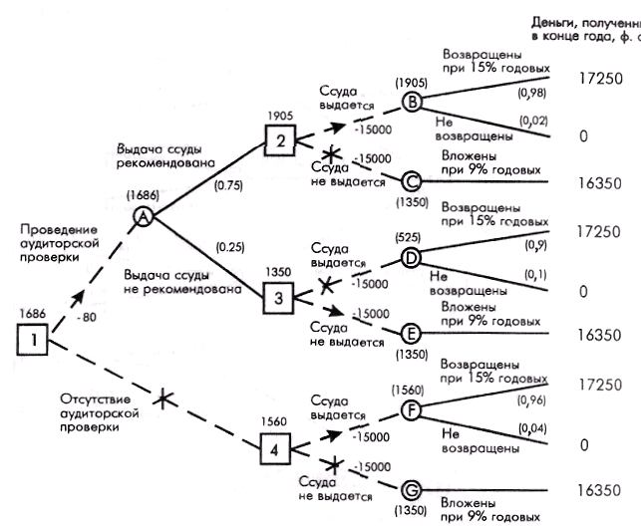

Рис. 5.10 — Окончательное «дерево» решений для примера 5.2

То же самое с кружками исходов D и Е — результатами решения 3.

Доход, ожидаемый от исхода D:

Е(D) = (17250 ф. ст. × 0,9) + (0 × 0,1) =  15525 ф. ст.,

чистый ожидаемый доход:

NЕ (D) = 15525 – 15000 = 525 ф. ст.

Аналогично для исхода Е:

Е (Е) = 16350 ф. ст. × 1,0 = 16350 ф. ст.,

чистый ожидаемый доход:

NЕ (Е) = 16350 – 15000 – 1350 ф. ст.

Если бы мы были в квадрате 3, то максимальный ожидаемый доход был бы равен 1350 ф. ст. и можно было бы принять решение не выдавать заем. Теперь скорректируем эту часть схемы: над квадратом 3 пишем чистый ожидаемый доход и принимаем решение выдать заем.

Наконец, приступаем к расчету кружков исходов F и G, которые являются результатами решения 4.

Е (F) = 17250 ф. ст. × 0,96 + 0 × 0,04 = 16560 ф. ст.;

NЕ (F) – 16560 – 15000 = 1560 ф. ст.;

Е (G) = 16350 × 1,0 = 16350 ф. ст.;

NЕ (G) = 16350 – 15000 = 1350 ф. ст.

В квадрате 4 максимальный ожидаемый чистый доход составляет 1560 ф. ст., и поэтому принимаем решение выдать клиенту ссуду. Сумма 1560 ф. ст. надписывается над квадратом 4, а альтернативная «ветвь» перечеркивается.

Теперь вернемся к «узлам» А и 1. Используя ожидаемые чистые доходы над квадратами 2 и 3, рассчитаем математическое ожидание для кружка А:

Е (А) = (1905 ф. ст. × 0,75) + (1350 ф. ст. × 0,25) = 1766 ф. ст.

Так как аудиторская проверка стоит 80 ф. ст., ожидаемый чистый доход;

NЕ (А) = 1766 – 80 = 1686 ф. ст.

Теперь можно проставить значения первого решения квадрата 1. Должен ли банк воспользоваться аудиторской проверкой? В этом «узле» максимальное математическое ожидание — 1686 ф. ст., поэтому перечеркиваем альтернативную «ветвь».

На рис. 5.10 стрелками показана последовательность решений, ведущая к максимальному чистому доходу: в квадрате 1 воспользуемся аудиторской проверкой. Если выдача заема рекомендуется фирмой, тогда в квадрате 2 — выдать ссуду, если не рекомендуется, то в квадрате 3 — не выдавать ссуду, а инвестировать эти деньги под стабильные 9% годовых. «Дерево» окончательных решений для примера 5.2 приведено на рис. 5.10.

*1.* Создание торговой точки

Предприниматель собирается открыть велосипедный магазин. Он может открыть маленький магазин, большой магазин или ничего не открывать. Возможна пятилетняя аренда здания под магазин, и предприниматель хочет сделать корректное решение. Он также собирается пригласить своего профессора по курсу маркетинга для маркетингового исследования, которое покажет состояние рынка для его сервиса. Из исследования видно, будут ли результаты сервиса благоприятными или неблагоприятными. Постройте дерево решений для предпринимателя.

Предприниматель сделал такой анализ решения о своем магазине велосипедов. Если он открывает большой магазин, то будет зарабатывать $60000, если рынок благоприятный, но будет нести потери $40000, если рынок неблагоприятный. Маленький магазин будет приносить $30 000 прибыли при благо­приятном рынке и $10 000 потерь, если рынок неблагоприятный. В настоящее время предприниматель считает, что существует шанс 50/50, что рынок будет благоприятным. Его профессор по маркетингу назначил цену $5000 за маркетинговое исследование. Он оценил, что существует вероятность 0.6 того, что исследование рынка будет успешным. Вероятность 0.9 определяет благоприятный рынок при успешном результате исследования. Кроме того, только 0.12 составляет вероятность благоприятного рынка, если результаты исследования рынка неблагоприятные. Постройте дерево решений задачи.

*2.* Выбор стратегии развития фирмы

Известно, что отдел исследований и развития маленькой пар­фюмерной компании проводит исследования по средству, улуч­шающему рост волос. Он имеет три возможности. Первая: продать новшество большой медицинской компании — это принесет $10 миллионов; вторая: начать экспериментальное лабораторное исследование и затем принимать решение; третье: провести финансирование агрессивной маркетинговой программы в надежде, что тестирование нового средства будет идти хорошо. Реальная цель этих трех решений — двигаться так быстро, чтобы конкуренты имели минимальный шанс их настигнуть. Программа экспери­ментального лабораторного исследования будет стоить $5 милли­онов и имеется шанс 50:50, что будут получены благоприятные результаты. При неблагоприятных результатах тестирования с шансом 1:10 доход составит только $1 миллион. С другой стороны, если благоприятная формула косметического средства будет найдена, будут получены $20 миллионов. Но так как компания маленькая, с ограниченными ресурсами и рыночными возможностями, даже с благоприятными результатами лабораторного исследования, успех товара на рынке составит только 40%. При благоприятном результате лабораторного исследования - затраты будут включать только $5 миллионов на тестирования, но и также $3 миллиона на маркетинг. При третьей возможности компания проводит агрессивную маркетинговую стратегию. Президент компании считает, что существует только один шанс к пяти, что это надо делать. Однако выигрыш при успехе агрессивного маркетинга $100 миллионов (эта цифра в 5 раз больше, чем $ 20 миллионов, отражающих передачу рынка реальному конкуренту путем заключения с ним соглашения). В третьем случае маркетинговые затраты равны $3 миллиона и тестирование будет стоить $5 миллионов.

**3. Стратегия развития пар­фюмерной компании**

Известно, что отдел исследований и развития маленькой пар­фюмерной компании проводит исследования по средству, улуч­шающему рост волос. Он имеет три возможности. Первая: продать новшество большой медицинской компании — это принесет $10 миллионов; вторая: начать экспериментальное лабораторное исследование и затем принимать решение; третье: провести финансирование агрессивной маркетинговой программы в надежде, что тестирование нового средства будет идти хорошо. Реальная цель этих трех решений — двигаться так быстро, чтобы конкуренты имели минимальный шанс их настигнуть. Программа экспери­ментального лабораторного исследования будет стоить $5 милли­онов и имеется шанс 50:50, что будут получены благоприятные результаты. При неблагоприятных результатах тестирования с шансом 1:10 доход составит только $1 миллион. С другой стороны, если благоприятная формула косметического средства будет найдена, будут получены $20 миллионов. Но так как компания маленькая, с ограниченными ресурсами и рыночными возможностями, даже с благоприятными результатами лабораторного исследования успех товара на рынке составит только 40%. При благоприятном результате лабораторного исследования затраты будут включать на только $5 миллионов на тестирования, но и также $3 миллиона на маркетинг.

При третьей возможности компания проводит агрессивную маркетинговую стратегию. Президент компании считает, что существует только один шанс к пяти, что это надо делать. Однако выигрыш при успехе агрессивного маркетинга $100 миллионов (эта цифра в 5 раз больше, чем $ 20 миллионов, отражающих передачу рынка реальному конкуренту путем заключения с ним соглашения). В третьем случае маркетинговые затраты равны $3 миллиона и тестирование будет стоить $5 миллионов.

**4. Кредитование клиентов банка**

Для финансирования проекта бизнесмену нужно занять сроком на один год 40000 ф. ст. Банк может одолжить ему эти деньги под 16% годовых или вложить в дело со 100%-ным возвратом суммы, но под 12% годовых. Из прошлого опыта банкиру известно, что 10% таких клиентов ссуду не возвращают, но сумма возмещения от заложенного имущества составит 25000 ф.ст., 4% клиентов не вернут ссуду при отсутствии залога, т.е. банк не получит ничего. Параллельно банк решает вопрос, проверять ли конкурентоспособность клиента, перед тем, как выдавать заем. Аудиторская фирма берет с банка 190 ф. ст. за проверку. В результате этого перед банком встают две проблемы: первая проводить или нет проверку, вторая — выдавать после этого заем или нет.

Решая первую проблему, банк проверяет правильность выдаваемых аудитор­ской фирмой сведений. Для этого выбираются 100 человек, которые были проверены и которым впоследствии выдавались ссуды:

|  |  |  |  |
| --- | --- | --- | --- |
| Рекомендации после проверки кредитоспособности | Фактический результат | | |
| Клиент ссуду вернул | Клиент ссуду не вернул | Всего |
| Давать ссуду  Не давать ссуду | 70  20 | 5  5 | 75  25 |
| Всего | 90 | 10 | 100 |

**5. Стратегия открытия отдела проката**

Предприниматель может открыть большой отдел проката видеокассет или маленький отдел в своем магазине; он может также собирать информацию, результаты будут показывать благоприятный или неблагоприятный рынок, но это будет стоить ему $2500 за информацию. Предприниматель считает, что имеется шанс 50:50, что информация будет благоприятной. Если рынок проката благоприятный, то предприниматель будет получать доход $15750 в большом отделе или $5000 в маленьком. При неблагоприятном рынке проката видеокассет убыток составит $23000 при большом отделе и S11000 при ма­леньком отделе. Благоприятный отчет при изучении рынка повы­шает вероятность существования благоприятного рынка до 0.92. Кроме того, неблагоприятный рыночный отчет понижает вероят­ность благоприятного рынка проката до 0.43. Что вы посоветуете делать предпринимателю?

***6.* Создание фирмой нового безалкогольного напитка в условиях конкуренции.**

Фирма "Напитки для дома" разрабатывает, производит и продает смеси для безалкогольных коктейлей и приготовляет напитки для домашнего потребления.

Миссис Ли, руководитель отдела развития фирмы, сообщила президенту, мистеру Робину Свану, что эксперименты в отделе развития указывают на возможность создания напитка "PINA-cola" на основе нового метода переработки кокосов. Миссис Ли порекомендовала начать программу по производству "PINA-cola". Она оценила в $100000 стоимость исследовательских работ по созданию этого напитка и отметила, что на эту работу потребуется один год. В беседе с мистером Сваном миссис Ли оценила в 90% возможность успешного завершения работы ее прекрасными специа листами. Она также оценила как 0.8 вероятность разработки в течение 12 месяцев аналогичного напитка конкурирующей фирмой.

Мистер Сван — человек основательный, интересующийся возможными объемами продаж такого напитка - немедленно переговорил с мистером Беснеттом, менеджером по продажам, занимающимся внедрением новых продуктов на рынок. Тот сообщил, что продавать "PINA-cola" можно, но объем продаж зависит от того, как его примут бакалейные и винные магазины. Судя по отчетам о продажах, другие фирмы также работают над созданием тропических напитков. Если другая фирма создаст конкурирующий напиток, рынок, разумеется, будет поделен между двумя фирмами. Мистер Сван попросил мистера Беснетта провести оценки будущих продаж и ожидаемой приведенной прибыли при различных вариантах рыночной конъюнктуры.

Мистер Беснетт представил следующие данные:

|  |  |  |
| --- | --- | --- |
| Потенциал | Вероятность продаж | Приведенная прибыль,$ |
| Высокий | 0,1 | 800000 |
| Средний | 0,6 | 600000 |
| Низкий | 0,3 | 500000 |

В данных мистера Беснетта не учтены:

1) издержки на разработку;

2) издержки на новое оборудование;

3) издержки на внедрение "PINA-cola" на рынок.

Ожидается, что издержки на оборудование составят $100000, так как кокосы требуют специальной обработки. Издержки, связанные с выходом на рынок составят $150000, так как потребуется телевизионная реклама.

Миссис Ли отметила, что кроме альтернатив: а) ничего не предпринимать и б) проводить полномасштабную программу исследований, она может предложить еще два варианта действий:

1. Неспешно проводить исследования в течение восьми месяцев, чтобы посмотреть, выйдет ли какая-нибудь другая фирма на рынок с аналогичным продуктом, а если нет - развить бешеную скорость работ. Замедленная программа исследований на следующие 8 месяцев обойдется в $10000 в месяц, т.е. в $80000. Вероятность успешного завершения этой программы та же, что при полномасштабных исследованиях. Вероятность того, что конкуренты в течение 8 месяцев создадут аналогичный продукт — 0.6. Интенсивные исследования могут быть проведены в течение четырех месяцев (с 9 по 12) и обойдутся еще в $60000. Они будут проводиться только в том случае, если результаты исследований первых 8 месяцев окажутся успешными. Вероятность успеха в целом равна 0.9. Эта программа получила название восьмимесячной.

Шесть месяцев проводить исследования, требующие затрат $10000 в месяц, и предпринять разведку действий конкурентов, чтобы определить, ведутся ли разработки аналогичного продукта. Если кто-то разработает продукт через шесть месяцев, потребуется лишь $30000 для того, чтобы провести его анализ и скопировать продукт. Если конкурирующий продукт не будет создан, то при общих затратах в $120000 он будет разработан фирмой "Напитки для дома" с вероятностью 0.9. Вероятность того, что за 6 месяцев будет разработан конкурирующий продукт, равна 0.5. Эта программа получила название шестимесячной.

Мистеру Беснетту, разумеется, не хотелось бы выйти на рынок вслед за конкурентом. Ему известно, что первый продукт обычно завоевывает большую часть рынка, а потерянных покупателей вернуть очень трудно. Если на рынок выйдет конкурирующая фирма, то можно получить только 50% прибыли, указанной в таблице.

Какой вариант действий из четырех возможных:

1) полномасштабные исследования,

2) восьмимесячная программа замедленных исследований с последующим их ускорением,

3) шестимесячная программа замедленных исследований и изучение поведения конкурентов,

4) ничего не делать,

вы порекомендуете, рассматривая критерий максимизации ожидаемой стоимостной оценки альтернатив?

Обоснуйте вывод, нарисовав дерево решений и проведя соответствующие расчеты.

***7.* Выбор оборудования для производства нового продукта.**

Компания Cail создала новое кожаное изделие и сейчас занимается разработкой пятилетнего плана производства и продажи этого продукта. Госпожа Хедрич, президент компании, поручила разработку этого проекта своему ассистенту, Каролине Гарсия. Она должна скоординировать работу директора компании по продажам Барбары Гвирола и управляющего производством Карен Хоуп.

Компания Cail — небольшая фирма, которая уже более 30 лет занимается производством изделий из кожи. Она приобретает выделанные шкуры tanner и производит такие аксессуары одежды, как кошельки, ремни и сумочки. Новый продукт представляет собой комбинацию кошелька, портмоне для ключей и бумажника для кредитных карточек. Как заметила госпожа Хедрич, это "прекрасное вместилище для всяких мелочей".

Производственники разработали набор материалов для изготовления универсального портмоне. Они подсчитали, что в течение пятилетнего периода стоимость материалов и накладные расходы составят $ 1.50 на одно изделие при пятидневной рабочей неделе без сверхурочных. Удельные затраты на труд и оборудование будут зависеть от того, какая машина будет использована для производства.

Аналитики свели проблему выбора к двум типам специализированного оборудования. Первый тип - полуавтоматическая машина, которая не обеспечивает раскрой материала, но может сшивать его, вшивать молнии и заклепки и обеспечивать два типа дизайна продукта. Стоимость машины $ 450000. Средние переменные издержки на труд и прочие издержки, связанные с использованием этого оборудования составляют $2.50. Этот тип оборудования имеет производительность 640 штук в день. При этом затраты времени на постройку и ремонт оборудования составляют 12.5%. (1/8 общего времени).

Вторая машина, которая может использоваться при изготовлении продукта, является автоматом. Она позволяет кроить и сшивать материал, вшивать молнии и заклепки и позволяет делать портмоне с дизайном трех типов. Эта машина стоит $ 850000. Средние переменные издержки при ее использовании составляют $ 1.75. Этот тип оборудования имеет более высокую производительность — 800 штук в день. Затраты времени на постройку и ремонт машины ввиду ее сложности более высоки — 25%. (1/4 времени).

  Оценка объема продаж в течение пяти лет приведена ниже :

|  |  |
| --- | --- |
| Объём продаж, шт. | Вероятность |
| 120000 | 0,15 |
| 130000 | 0,25 |
| 140000 | 0,40 |
| 150000 | 0,15 |
| 160000 | 0,05 |

 Анализ продаж не позволил получить точные результаты. Объем продаж на ближайшие пять лет в значительной степени зависит от оценок производственных издержек и производительности. Однако, госпожа Гвирола при поддержке госпожи Хедрич определила наиболее вероятную цену нового портмоне в $ 6.00. Такая цена позволяет новому изделию конкурировать с другими подобными продуктами на рынке. Постепенно новое изделие может вытеснить конкурентов с рынка, так как оно имеет лучшие потребительские свойства. Оценка среднего объема продаж нового портмоне — около 140000 штук в год. Анализ объема продаж этого изделия сложная задача, так как новый продукт значительно отличается от других, предлагаемых на рынке в настоящее время. Оценки годового объема продаж продукта по цене $ 6.00 с указанием соответствующих вероятностей, приведены в таблице. Эти оценки и значения вероятностей верны для каждого года пятилетнего периода планирования.

Используя эти оценки продаж и данные о мощностях оборудования, компания должна решить, как поступить в случае, если спрос превысит производительность оборудования. В этом случае можно модифицировать оборудование и увеличить его производительность. Другой путь — использовать сверхурочное время. Оплата сверхурочного времени приведет к увеличению средних издержек на $ 1.20 для полуавтоматической машины и на $ 0.90 для автоматической машины. Модификацию оборудования можно провести в конце нового года. В этом случае использование сверхурочного времени может потребоваться только в первом году.

Затраты на модификацию полуавтоматической машины до производительности, обеспечивающей максимальный объем продаж, составляют $ 60000. Затраты по модификации автомата составляют $ 70000. Госпожа Хедрич дала указание использовать в расчетах величину процента на капитал 15% и 50 - недельную продолжительность производственного года.

Вопросы для обсуждения.

1. Используйте дерево принятия решений и, основываясь на критерии максимизации среднестатистического дохода определите, какую машину следует выбрать компании. Следует ли проводить модификацию оборудования или использовать сверхурочное время?

2. Изменится ли ваше решение в пункте 1 в случае, если известно, что остаточная стоимость машины 1 в конце пятилетнего периода составляет $ 90000, а машины 2 — $ 170000.

3. Постройте платежную матрицу для указанных объемов продаж (предположите, что модификация машин невозможна и может быть использовано только сверхурочное время). Предположите, что вероятности соответствующих объемов продаж неизвестны. Какую машину следует выбрать компании (учитывайте стоимость оборудования но не рассматривайте остаточную стоимость) по следующим критериям:

а) Байеса;

б) Сэвиджа.